实验指导 - 基于ONOS北向接口的软件定义网络数据平面管理
【版权声明】
- 未经版权所有人书面许可，任何单位及个人不得以任何方式或理由对本文及其对应代码测评服务进行复制、镜像、转载、摘编，或者利用其他方式进行使用。已获得授权者，应在授权范围内，注明本文版权所有人及出处。违反上述声明者，将依法追求其法律责任！
- 版权所有 © 张翔「ZhangX at USETC.EDU.CN」 保留所有权利。

1. 实验系列
- 软件定义网络仿真组网基础系列 - 6

2. 实验目的
- 理解 SDN 应用平面与 SDN 控制器北向接口的在 SDN 框架中的位置与基本概念
- 学习了解并逐步掌握 SDN 控制器主流的北向协议REST API
- 学习并尝试 ONOS 常用北向接口

3. 实验原理

3.1 SDN 北向接口
SDN的应用平面支持了体现用户意图的各种上层应用程序，这些应用程序通过调用 SDN 控制器的北向接口，实现对网络数据平面设备的配置、管理和控制。
从应用的角度自北向南看，SDN控制器北向接口是用户业务以及各种网络业务开发者有效控制和利用网络的门户，开发者能与软件编程的形式调用各种网络资源；从网络运营角度自南向北看，SDN控制器北向接口是通过控制器向上层业务应用开放的接口，SDN向上提供资源抽象，实现软件可编程控制的网络架构，上层的网络资源管理系统或者网络应用可以通过控制器的北向接口，全局把控整个网络的资源状态，并对资源进行统一调度。
目前主流的北向接口实现是RESTful API，也有如RPC、JAVA API、CORBA、SOAP等其他接口形式。北向接口方案制定成为当前SDN领域竞争的焦点，目前尚未形成统一的标准。不同的参与者或者从用户角度出发，或者从运营商角度出发，提出了很多方案，甚至部分传统的网络设备厂商在其现有设备上提供了编程接口供业务应用直接调用。
总体而言，当前SDN控制器北向接口发展一方面由各开源平台推动，力图通过支持更多网络应用落地，造成事实标准；另一方面通过各个标准组织对北向接口的分类、框架、协议等进行标准化定义。

3.2 REST 与 RESTful API
REST（Resource Representational State Transfer，表述性状态转移）是美国计算机科学家罗伊·托马斯·菲尔丁（Roy·Thomas·Fielding）在其博士论文中创作的一种软件系统架构风格，后多用于指代符合 REST 系统架构风格的服务端 API 设计。
Architectural Styles and the Design of Network-based Software Architectures
在该论文中，Roy 建立了应用于 REST风格架构的六个约束条件，当一个软件系统架构满足这六个约束，则被称为是RESTful。
- 客户端服务器（Client-Server）：客户机和服务器应该相互独立，使客户机能够为多个平台构建，并简化服务器端组件。
- 无状态（Stateless）：从客户端到服务器的请求必须包含服务器发出请求所需的所有信息。服务器不能包含会话状态。
- 缓存（Cache）：来自服务器的响应必须说明响应是可缓存的还是不可缓存的。如果是可缓存的，客户端可以将响应中的数据用于以后的请求。
- 统一接口（Uniform Interface）：客户端和服务器之间的接口必须遵循以下四个原则：
- 资源标识：必须在请求中将资源标识为服务器将访问和操作的单个对象。资源可以是任何信息，例如文档、图像、人物、其他资源的集合等。
- 表示操作资源：客户端从服务器接收资源的格式必须包含足够的数据或元数据，以便客户端能够操作资源。例如，用于填充用户配置文件的请求必须包含配置文件信息。资源表示可以是服务器上资源的精确副本，甚至是资源的简化版本，但不只是附加资源的标识符。
- 自描述性消息：每条消息必须包含处理该消息所需的所有信息。例如：协议类型、消息的数据格式和请求的操作。
- 超媒体。服务器发送的数据必须包括可供客户端访问有关资源的其他操作和额外资源。
- 分层系统（Layered System）：系统由不同的层次结构层组成，其中每一层仅向其上一层提供服务，同时使用下层的服务。
- 按需代码（Code-On-Demand）：此约束是可选的，它表明了REST服务返回的信息可以包括可执行代码（例如JavaScript）或指向此类代码的链接，以有效地扩展客户端功能。但执行第三方代码会带来潜在的安全风险，而且防火墙和其他策略管理工具在某些情况下可能会使第三方代码无法执行。
RESTful API 是指通过 HTTP 进行通信，同时遵循 REST 体系结构风格的原则的一组编程接口，由于 RESTful API 是基于 HTTP 进行通信的，所以使用与 HTTP 协议相同的概念。
RESTful API Request 是指遵循 REST 原则的 HTTP 请求。这些请求是应用程序（客户端）请求服务器执行功能的一种方式。因为它是一个API，所以这些函数由服务器预定义，并且必须遵循 REST 规范。RESTful API 请求由四个主要组件组成：
- 统一资源标识符也被称为统一资源定位器。URI标识客户端要操作的资源。RESTful API Request 必须标识所请求的资源；RESTful API 的资源标识通常是URI的一部分。URI的格式与浏览器中用于访问网页的URL的格式基本相同。
- HTTP Method：RESTful API 使用标准HTTP方法来指示Web服务为资源进行的具体操作。目前没有标准规范指定HTTP方法映射的资源操作
- HTTP Header：RESTful API 使用标准HTTP头格式在客户端和服务器之间传递附加信息，但此附加信息是可选的。HTTP头被格式化为键值对，由冒号（[name]：[value]）分隔。定义了一些标准HTTP头，但是接受RESTAPI请求的web服务可以定义要接受的自定义头。目前定义了一些标准HTTP头，但是接受 RESTful API 请求的web服务可以自定义HTTP头。有两种类型的HTTP头：请求头和实体头。请求头包括与消息内容无关的附加信息，实体头是描述消息正文内容的附加信息。
- HTTP Request Body：RESTful API 请求体包含与请求操作资源相关的数据。使用 HTTP 方法 POST、PUT 和 PATCH 的 RESTful API 请求通常包含一个主体。根据HTTP方法，请求体不是必需的，如果请求体中包含了数据，则必须在标头中使用 Content-type 指定数据类型。
RESTful API 响应本质上是HTTP响应。这些响应传递客户端向HTTP请求的结果。响应可能包含请求的数据，表示服务器已收到其请求，或通知客户端其请求存在问题。RESTful API响应与请求类似。
- HTTP Status Code：RESTful API 在响应中使用标准HTTP状态码来通知客户端请求是否成功。HTTP状态码本身可以帮助客户端确定错误的原因，有时还可以提供修复问题的建议。HTTP状态码始终为三位数字。第一个数字是响应的类别。其他两位数字没有意义，但通常按数字顺序分配。
- HTTP Header：与请求一样，响应头也使用标准HTTP头格式，并且也是可选的。响应中的头以键值对的形式提供服务器和客户端之间的附加信息，该格式由冒号（[name]: [value]）分隔。有两种类型的头：响应头和实体头。响应头包含与消息内容无关的附加信息，实体头是描述消息正文内容的附加信息。
- HTTP Response Body：RESTful API 响应体是客户端在RESTful API请求中请求的数据。响应体是可选的，但如果响应体中提供了数据，则在头部中使用Content type指定数据类型。如果RESTful API请求未成功，响应体可能会提供有关问题的附加信息或请求成功所需采取的措施。

3.3 ONOS 常见 RESTful API

3.3.1 Devices
Plain Text
GET /devices 获取所有设备信息
GET /devices/ports 所有设备端口信息
GET /devices/{id} 获取指定设备信息
GET /devices/{id}/ports 获取指定设备及设备的端口信息
DELETE /devices/{id} 删除某一设备
POST /devices/{id}/portstate/{port_id} 配置某一设备某一端口的状态
获取信息的接口就返回一个 JSON 格式的字符串，它们的内容丰富而冗杂，但通过键名我们可以很容易理解它们的含义。
设备信息包括设备 ID("id")、设备类型("type")、可用性("available")、硬件信息（制造商("mfr")、硬件型号("hw")、软件版本("sw")等）以及与控制器交互的 OpenFlow 协议版本(“protocol”)等。端口信息包括端口所在的交换机ID("element")、端口ID("port")、端口状态("isEnabled")、速率("portSpeed")、端口名称("portName")、端口的 MAC("portMac") 地址等信息

2.1.2 Hosts
Plain Text
DELETE /hosts/{mac}/{vlan} 根据 MAC 地址和 VLAN 移除主机。请注意，这并不是在数据平面（例如 Mininet 中）移除，只是暂时在数据库中移除。
GET /hosts/{mac}/{vlan} 获取指定 MAC 地址和 VLAN 的主机的信息
GET /hosts/{id} 根据主机 ID 获取主机的信息
GET /hosts 获取所有主机的信息
主机信息包括主机ID("id")、主机MAC("mac")、VLAN("vlan")、IP地址(ipAddress)以及位置（"locations"：连接在哪台交换机("elementId")的哪个端口("port")）等信息

2.1.3 Links
Bash
GET /links 获取（所有）链路信息（可以指定查询参数）
链路信息包括链路的源("src")和目的("dst")设备ID("device")及端口ID("port")、活动状态("state")、类型("type")，请注意，这里的链路仅为网络设备之间的，不包含网络设备与主机之间的，同时一条链路可能会被输出两次（源与目的相反）

2.1.4 Flows
流表的操作一般有三种：获取当前流表信息、下发流表、删除流表，这三者分别使用GET、POST、DELETE三种语义明确的动词来处理。但流表操作的复杂之处在于其众多而又可能互相依赖的键上。
一个流表项应包括其所在设备("deviceId")、优先级("priority")、超时时间("timeout")、是否为永久流表("isPermanent")等信息，事实上，我们下发流表时需要提供的除了匹配字段以及匹配数据报文的行为的字段外也就是这些，像流Id("id")等信息都是控制器自行分配的，获取的流表还包括其生存时间("life")、匹配的数据报文("packets")、字节数(bytes)等信息。
但流表最复杂的地方也就在这里：匹配数据报文并执行对数据报文执行预设的行为。
对数据报文的特征匹配可以通过多个字段进行，它们以数组的形式写在"selector"中的"criteria"字段下。常用的字段包括：
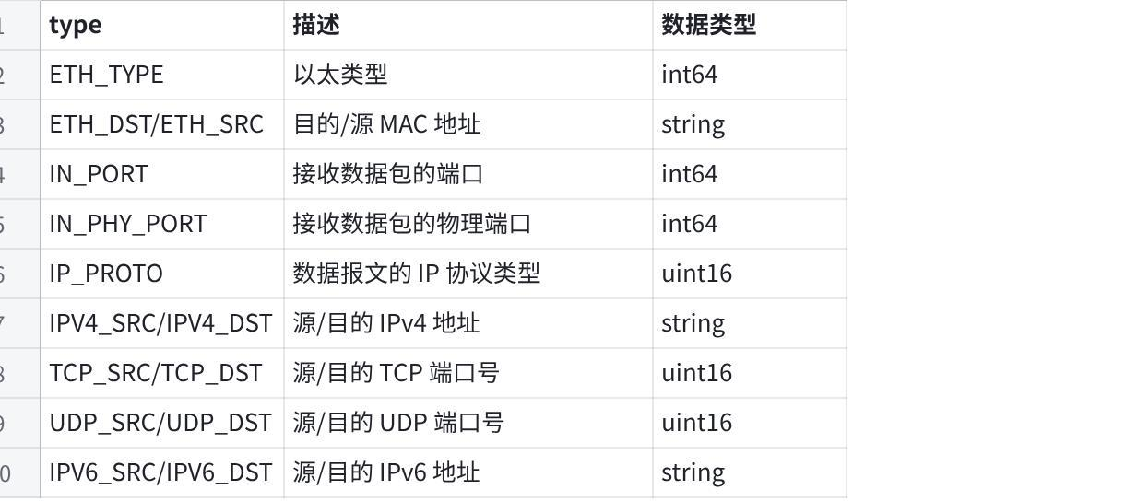
点击图片可查看完整电子表格
因此，如下选择字段表示匹配所有以太类型为 0x0806，也就是所有 ARP 协议的数据报文：
JSON
"selector": {
"criteria": [
{
"type": "ETH_TYPE",
"ethType": "0x0806"
}
]
}
如下选择字段表示匹配所有源MAC地址为"00:00:00:00:00:02"，目的MAC地址为"00:00:00:00:00:01"，且从交换机1号接口进入的IP报文：
JSON
"selector": {
"criteria": [
{
"type": "ETH_TYPE",
"ethType": "0x0800"
},
{
"type": "ETH_DST",
"mac": "00:00:00:00:00:01"
},
{
"type": "ETH_SRC",
"mac": "00:00:00:00:00:02"
},
{
"type": "IN_PORT",
"port": "2"
}
]
}
检测到需要执行某些操作的数据报文后，我们就可以对它执行我们想进行的操作了，与匹配类似，执行的指令以数组的形式写在 "treatment" 的 "instructions" 字段下，下面是常用的一些字段：
- 输出相关：
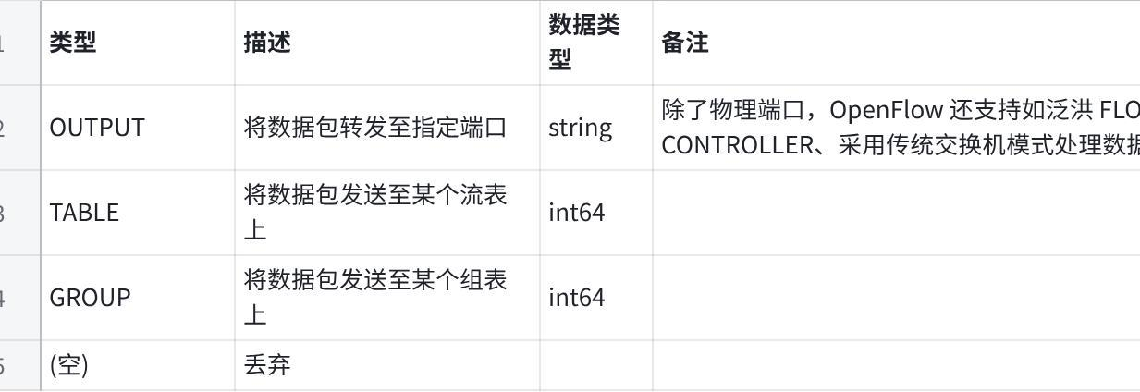
点击图片可查看完整电子表格
- 修改数据报文字段相关：
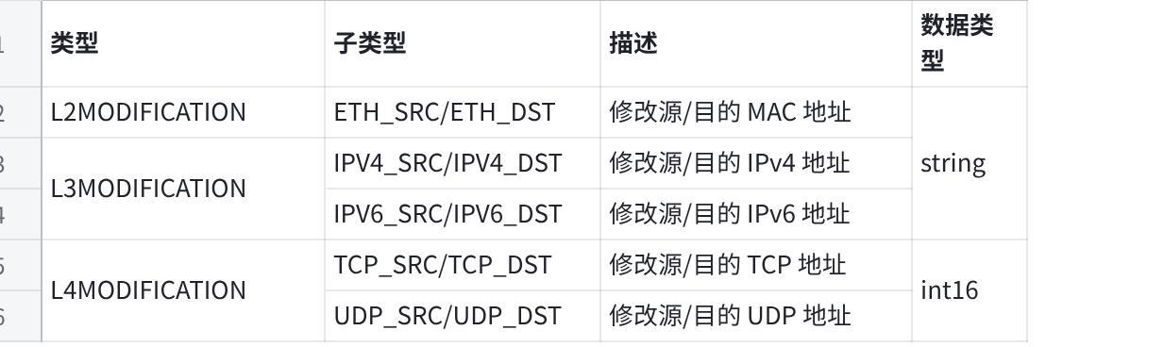
点击图片可查看完整电子表格

4. 实验环境
Ubuntu 22.04、ONOS、Mininet
浏览器

5. 实验步骤

5.1 基于 ONOS 北向接口获取数据平面信息

5.1.1 构建拓扑
构建如下网络拓扑：
Python
from mininet.topo import Topo
class MyTopo(Topo):
def __init__(self):
Topo.__init__(self)
host1 = self.addHost("h1", ip="10.0.0.1")
host2 = self.addHost("h2", ip="10.0.0.2")
host3 = self.addHost("h3", ip="10.0.0.3")
host4 = self.addHost("h4", ip="10.0.0.4")
host5 = self.addHost("h5", ip="10.0.0.5")
host6 = self.addHost("h6", ip="10.0.0.6")
switch1 = self.addSwitch("s1")
switch2 = self.addSwitch("s2")
switch3 = self.addSwitch("s3")
switch4 = self.addSwitch("s4")
switch5 = self.addSwitch("s5")
self.addLink(host1, switch1)
self.addLink(host2, switch1)
self.addLink(host3, switch1)
self.addLink(switch1, switch4)
self.addLink(switch4, switch5)
self.addLink(switch3, switch5)
self.addLink(switch1, switch3)
self.addLink(switch1, switch2)
self.addLink(switch2, switch5)
self.addLink(switch5, host4)
self.addLink(switch5, host5)
self.addLink(switch5, host6)
topos = {"mytopo": (lambda: MyTopo())}
运行 Mininet 并连接到 ONOS 控制器，完成全局网络视图构建后，打开 ONOS 提供的拓扑的 Web 页面，可以看到当前已创建的拓扑：
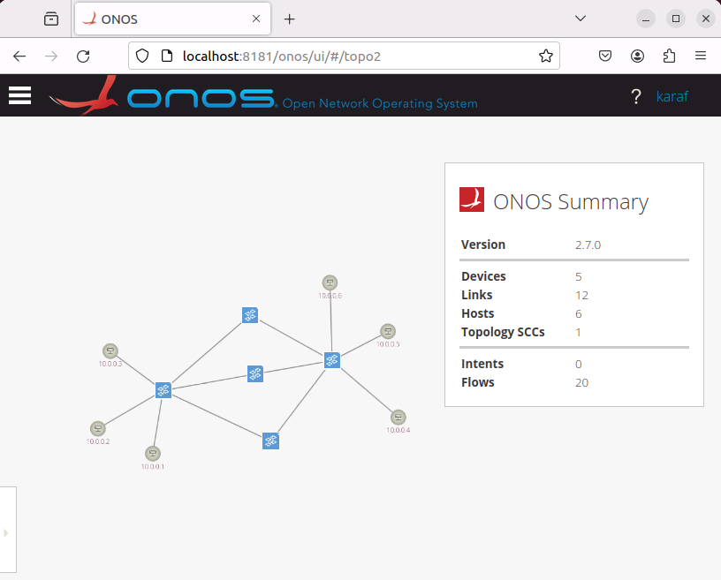

5.1.2 访问 ONOS 文档页面
ONOS 使用 Swagger 构建了其接口文档，这使得我们可以方便地查找需要的接口，并可以直接在页面测试这些接口的作用，接口文档的地址为 http://<onos-host>:8181/onos/v1/docs/，界面如下图所示：
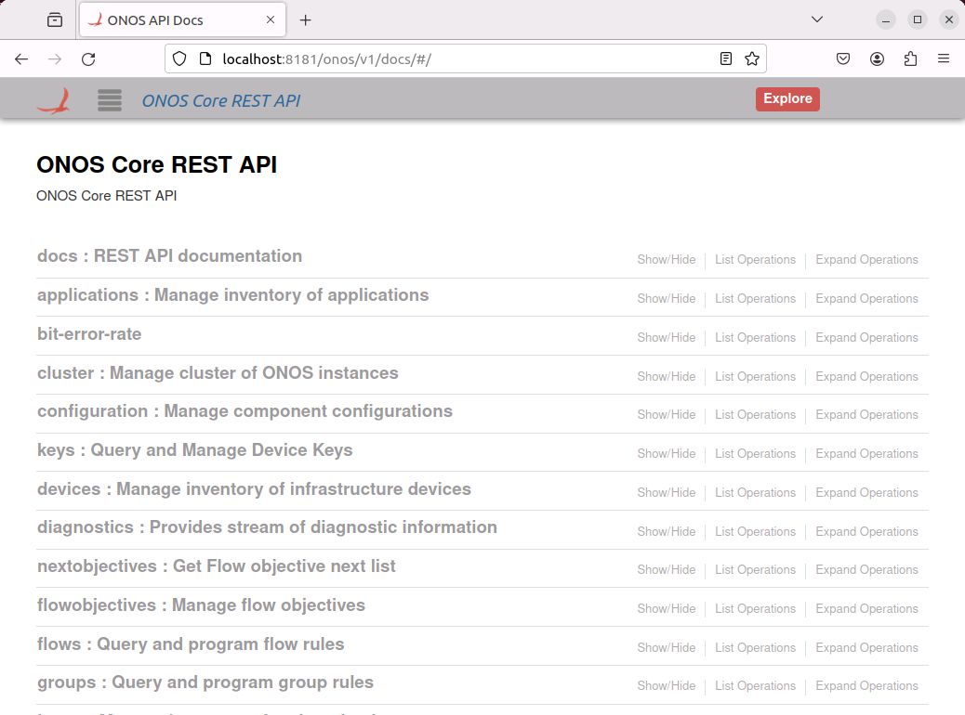
ONOS Core REST API提供大量已经分类的好的北向接口，点击某一类别，我们可以查看接口的详细信息，包括其URL、方法等。
以 device 集为例，这一类别中包括了获取所有设备信息（GET /devices）、获取所有设备端口信息（GET /devices/ports）、获取指定设备信息（GET /devices/{id}）、获取指定设备端口信息（GET /devices/{id}/ports）、删除某一设备（DELETE /devices/{id}）、配置某一设备某一端口的状态（POST /devices/{id}/portstate/{port_id}）这些接口。得益于 REST 严格的规范，这些接口虽然众多，但语义清晰：
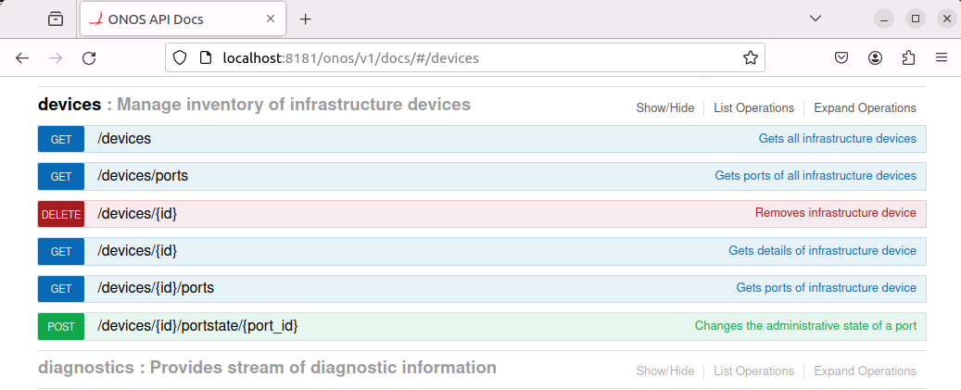
要在网页上使用这些接口，可以点击我们需要执行的接口，有些接口需要我们输入一些额外的参数，然后点击 “Try it out!”即可，此时页面将会出现控制器传来的响应状态码，以及返回信息。
例如若想要获取所有设备信息，只需要点击“GET /devices”，此时页面将展示接口详细信息：
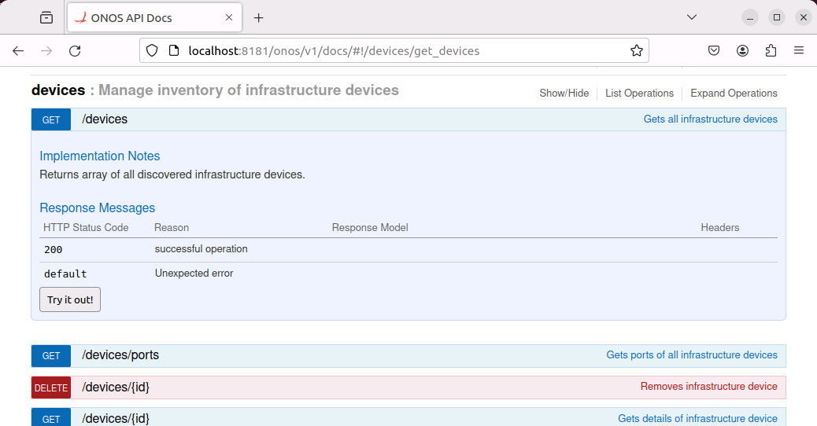
然后点击 “Try it out!”，页面将会输出相应的响应信息：
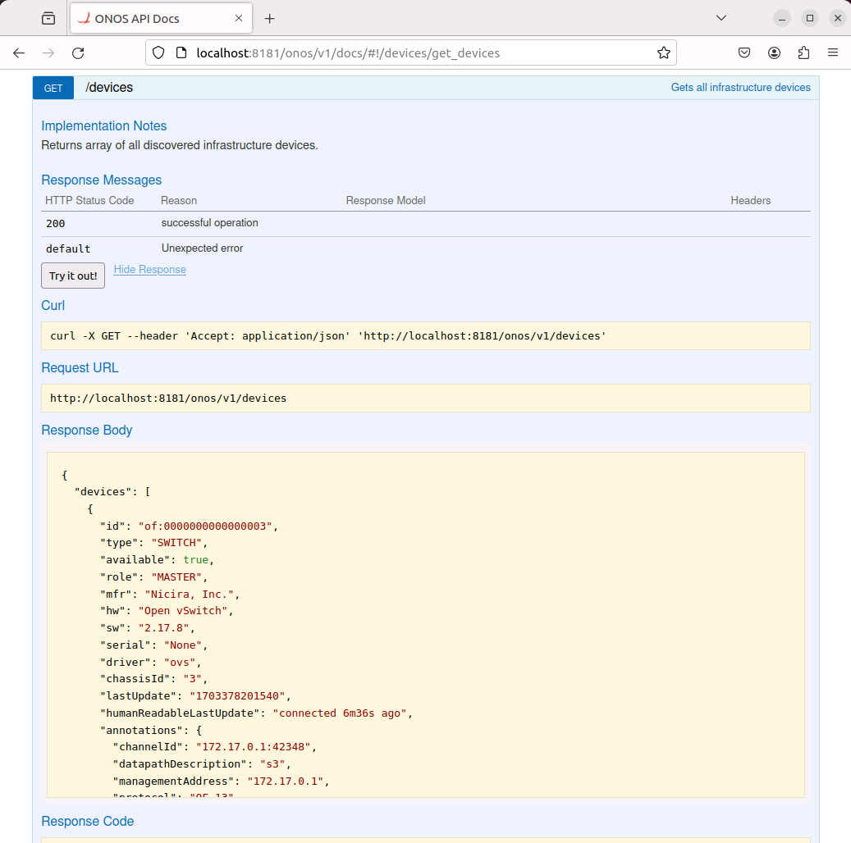
如果想要获取特定设备信息，可以点开 GET /devices/{id}，然后填入想获取的设备ID，页面中提示了参数的描述及类型：
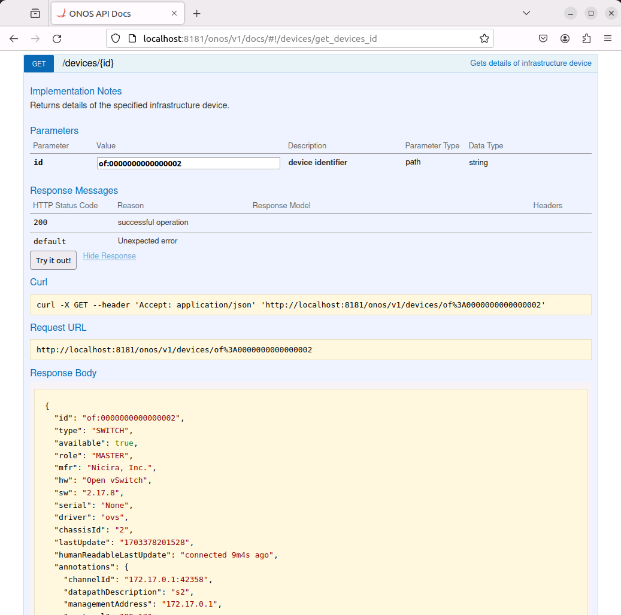
POST类型的接口，往往需要向其传入一个 JSON 形式的消息体，以创建或修改资源。例如当前 3 号交换机的 1 号端口与 5 号交换机的 2 好端口相连：
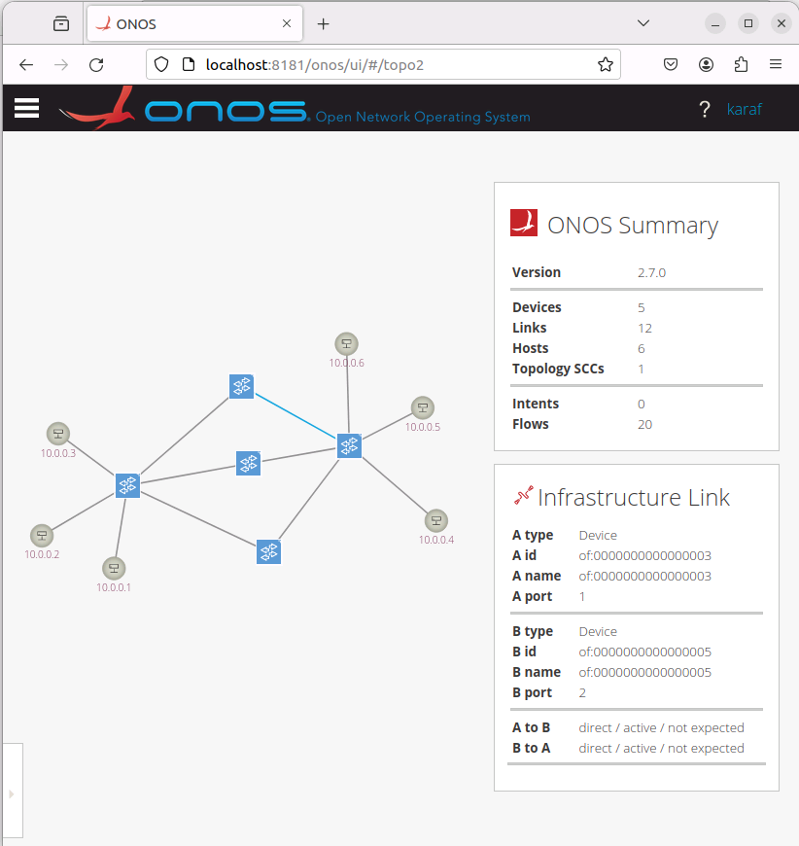
我们想要修改3号交换机的1号端口，使之停用，则需要点击 POST /devices/{id}/portstate/{port_id}，输入交换机ID、端口，以及一个 JOSN 字符串，JSON 的格式在右边有提示，点击 Model 和Example Value，我们可以分别看到这一个字典的模型及示例，然后点击 “Try it out!”，调用成功后预计相应端口将被停用，相应链路将会断开：
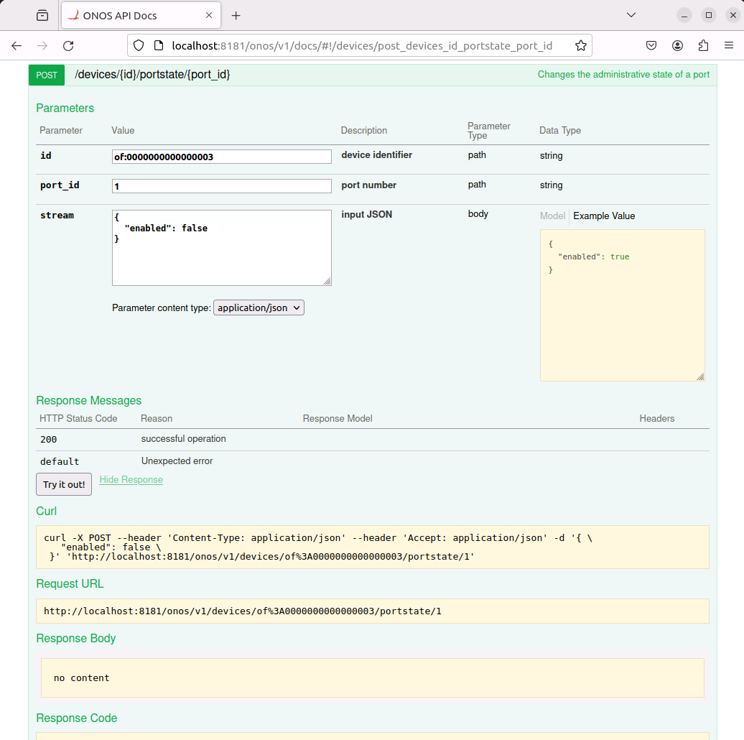
此时对应的链路也已断开：
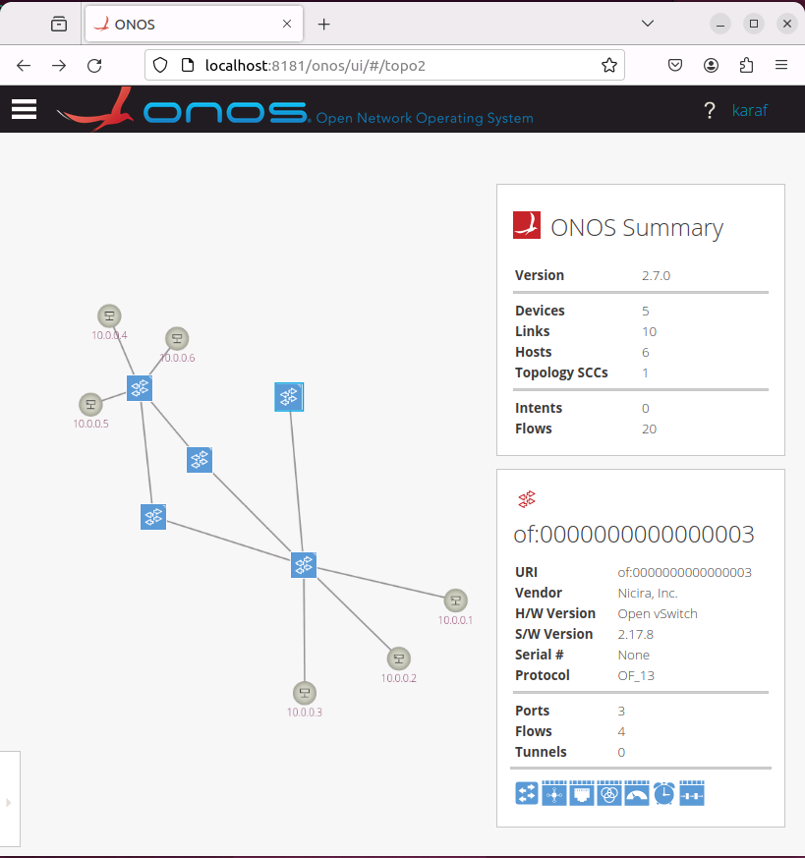
想要恢复端口状态，只需将 JSON 串中“enable”字段的false改为true，然后再进行一次 “Try it out!”

5.2 基于 ONOS 北向接口管理流表

5.2.1 构建拓扑
构建一交换机三主机的拓扑并连接至 ONOS 服务器：
JSON
$ sudo mn --topo=single,3 --controller=remote,ip=<onos-host>,port=6653 --mac --switch=ovs,protocols=OpenFlow13
完成全局网络视图构建后，打开 ONOS 提供的拓扑的 Web 页面，可以看到当前已创建的拓扑：
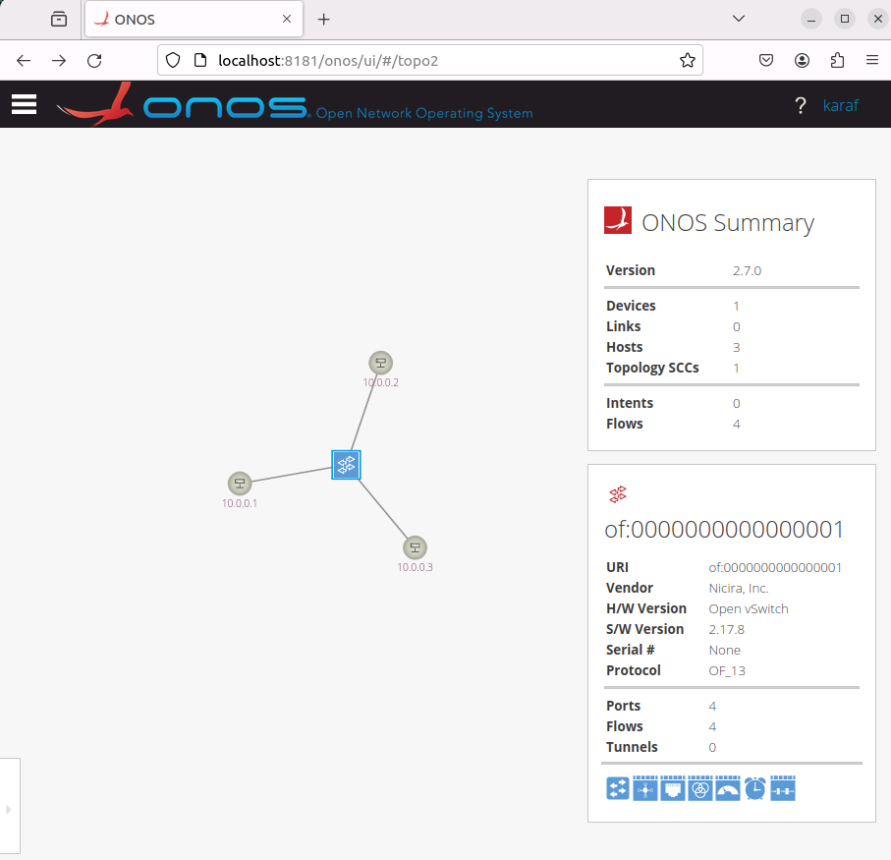

5.2.2 获取当前交换机中流表信息
ONOS API 文档的 flows 标签下可以找到 GET /flows/{deviceId} 接口，输入指定交换机 ID 后访问接口，可以获得该交换机中所有流表的信息
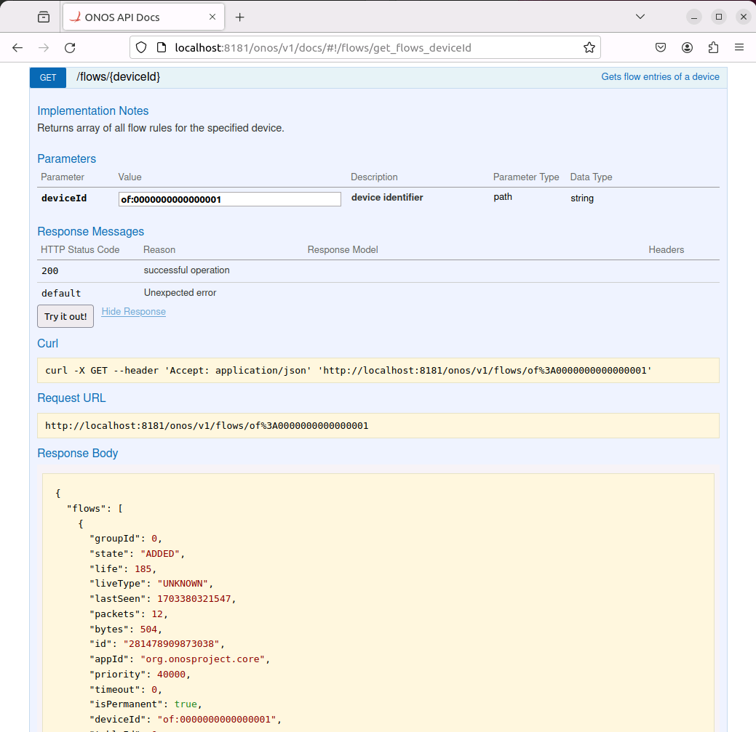
这一信息与 ovs-ofctl dump-flows 中获得的信息是完全一致的。

5.2.3 删除交换机中流表
ONOS 提供基于交换机 ID 与流表 ID 删除流表的 DELETE /flows/{deviceId}/{flowId} 接口、基于 appId 删除流表组的 DELETE /flows/application/{appId} 接口，以及基于多个交换机 ID 与流表 ID 对的 DELETE /flows 接口。
appId 可自定义，通常用于标识该流表的来源，例如 ONOS 控制器初始下发的流表的 appId 为 org.onosproject.core，通过 fwd 模块学习到的流表的 appId 为 org.onosproject.fwd。通过 appId，流表可以被分类，即使是跨多个交换机的流表也可以实现统一管理，例如实现统一删除：
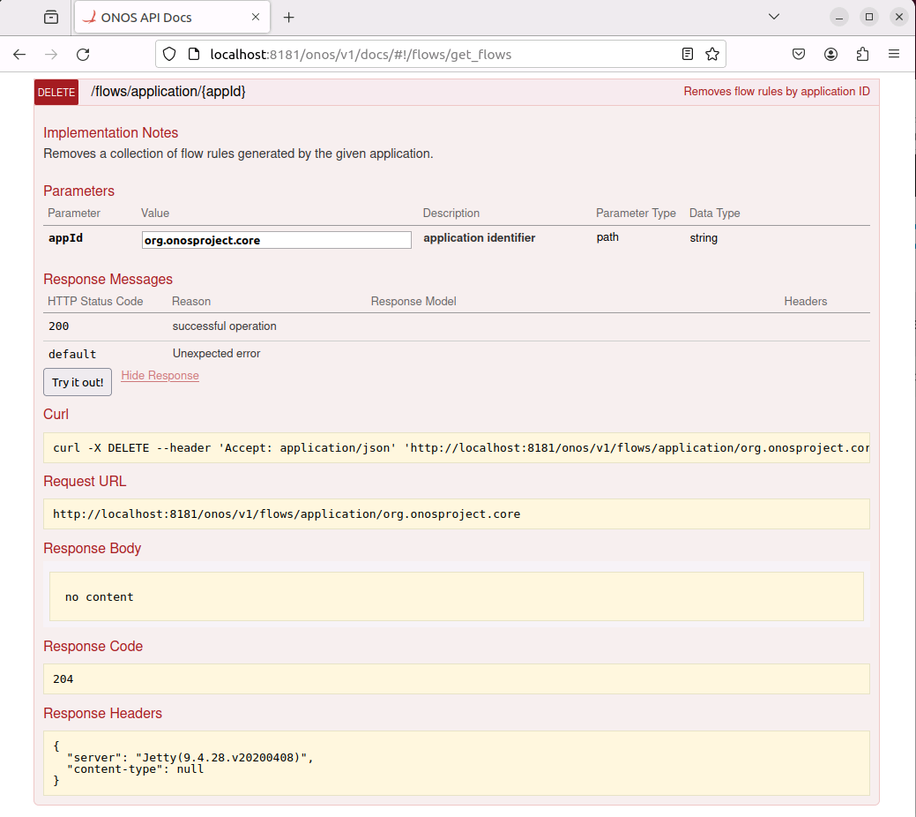
此时交换机中的流表被完全删除，主机之间也无法进行通信。

5.2.4 为交换机添加流表
为交换机添加允许 h1 与 h2 之间所有通信的流表。
- 构造流表 JSON 串：该流表可简单地匹配交换机 1 号端口进入的数据包，并将其转发到 2 号端口，同时将 2 号端口进入的数据包转发到 1 号端口：
JSON
{
"priority": 40000,
"timeout": 0,
"isPermanent": true,
"deviceId": "of:0000000000000001",
"treatment": {
"instructions": [
{
"type": "OUTPUT",
"port": 1
}
]
},
"selector": {
"criteria": [
{
"type": "IN_PORT",
"port": 2
}
]
}
}
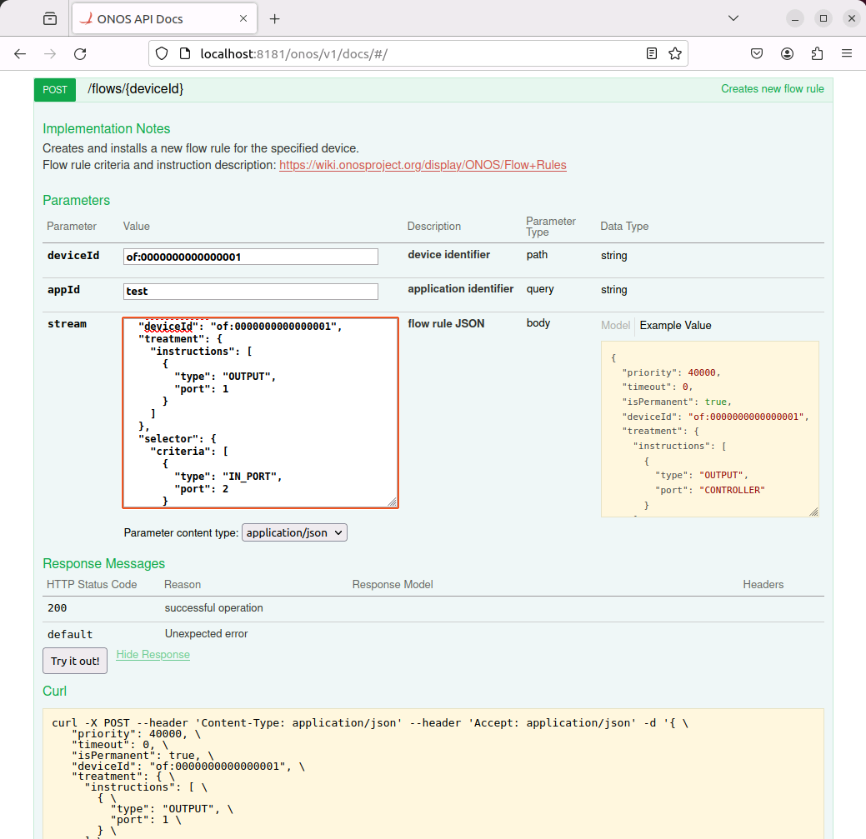
同理，添加反向流表：
JSON
{
"priority": 40000,
"timeout": 0,
"isPermanent": true,
"deviceId": "of:0000000000000001",
"treatment": {
"instructions": [
{
"type": "OUTPUT",
"port": 2
}
]
},
"selector": {
"criteria": [
{
"type": "IN_PORT",
"port": 1
}
]
}
}
此时 h1 与 h2 之间连接通畅，它们与 h3 之间的连接不通：
Plain Text
mininet> pingall
*** Ping: testing ping reachability
h1 -> h2 X
h2 -> h1 X
h3 -> X X
*** Results: 66% dropped (2/6 received)
mininet>

6. 实验要求
- 尝试 devices、links、hosts 等常用接口，确认它们的信息与实际数据平面是一致的。
- 使用 flows 接口实现前面实验中的相关转发操作。

7. 补充材料
Flow Rules - ONOS - Wiki：ONOS JSON 形式流表规则

